项目简介
- 建设单位
建设单位：文昌湖区公有资产运营有限公司
注册资金：49615万元
办公地点：淄博市周村区萌水镇防汛路1号
主营业务：淄博文昌湖公有资产经营有限公司，2011年05月23日成立，经营范围包括受政府委托的公有资产经营管理；城乡基础设施建设；建筑材料、钢材、五金交电、装潢材料销售；农业新技术引进、实验和推广；花卉苗木种植、培育、销售（不含种子）；园林绿化工程施工；房屋租赁；场地租赁。（依法须经批准的项目，经相关部门批准后方可开展经营活动）
二、项目名称
文昌湖区公共卫生应急服务体系建设项目
三、项目批准文件
项目批准立项机关及文号：淄文昌项审字〔2020〕17号
项目环评批准机关备案号：20203703000200000076
- 项目基本情况、规模内容及投资估算
1.该项目主要包括全区城乡公共卫生体系建设5个子项工程：商家镇卫生院建设项目、萌水镇中心卫生院公共卫生应急中心建设项目、文昌馨苑社区卫生服务站项目、文昌嘉苑社区卫生服务站建设项目、文昌湖区人民医院建设项目。
文昌湖区公共卫生应急服务体系建设项目工程一览表

序号 | 工程名称 | 责任单位 | 总投资 | 新建建
 |  |  | （万元） | 筑面积(㎡)
1 | 商家镇卫生院建设项目 | 文昌湖区公有资产运营有限公司 | 6216 | 6500
2 | 萌水镇中心卫生院公共卫生 服务中心建设项目 | 文昌湖区公有资产运营有限公司 | 6720 | 5500
3 | 文昌馨苑社区卫生服务站项目 | 文昌湖区公有资产运营有限公司 | 960 | 600
4 | 文昌嘉苑社区卫生服务站建设项目 | 文昌湖区公有资产运营有限公司 | 960 | 600
合计 |  |  | 144856 | 13200
2.项目投资规模和资金来源
总投资：项目总投资14856万元。
资金来源：文昌湖区财政筹集。
3.项目综合评价结论（社会功能、效益分析）
（1）文昌湖区公共卫生应急服务体系建设项目范围涵盖传染病、疾病预防、老年康养等领域，涵盖乡镇卫生院、社区服务站等领域，符合《产业结构调整指导目录（2019年本）》中鼓励类“三十七、卫生健康医疗卫生服务设施建设”，属于鼓励类项目，符合国家产业政策。
(2）本项目提出在新型冠状病毒感染的肺炎疫情期间，是上级组织领导根据当前疫情防控工作形势结合医疗卫生体系长远发展要求布置的一项必须完成的任务。项目的建设符合文昌湖区乃至淄博市医疗卫生服务体系长远健康发展需求，有利于党的十九大报告指出的实施健康中国战略的实现。
（3）项目功能布局、需求定位合理，社会效益明显；项目对提高当地居民就医环境、提高生活品质都有积极的作用。建设带来的少量负面影响，可通过采取有效的措施，尽量减少并妥善解决。纵观全局，项目的建设，有利于地方经济发展，社会效益显著，社会风险较小。
4.项目建设进度计划
本项目总建设期2年，计划于2021年1月开始前期准备工作，2022年12月全部建成竣工。各个工程建设进度见下表。
文昌湖公共卫生应急服务体系建设项目建设进度计划

序号 | 工程名称 | 建设期
1 | 商家镇卫生院建设项目 | 2020.9--2020.12
2 | 萌水镇中心卫生院公共卫生服务中心建设项目 | 2021.1--2022.12
3 | 文昌馨苑社区卫生服务站项目 | 2021.1--2021.12
4 | 文昌嘉苑社区卫生服务站建设项目 | 2021.1--2022.12

文昌湖区公共卫生应急服务体系建设

项目手续资料

项目立项批复

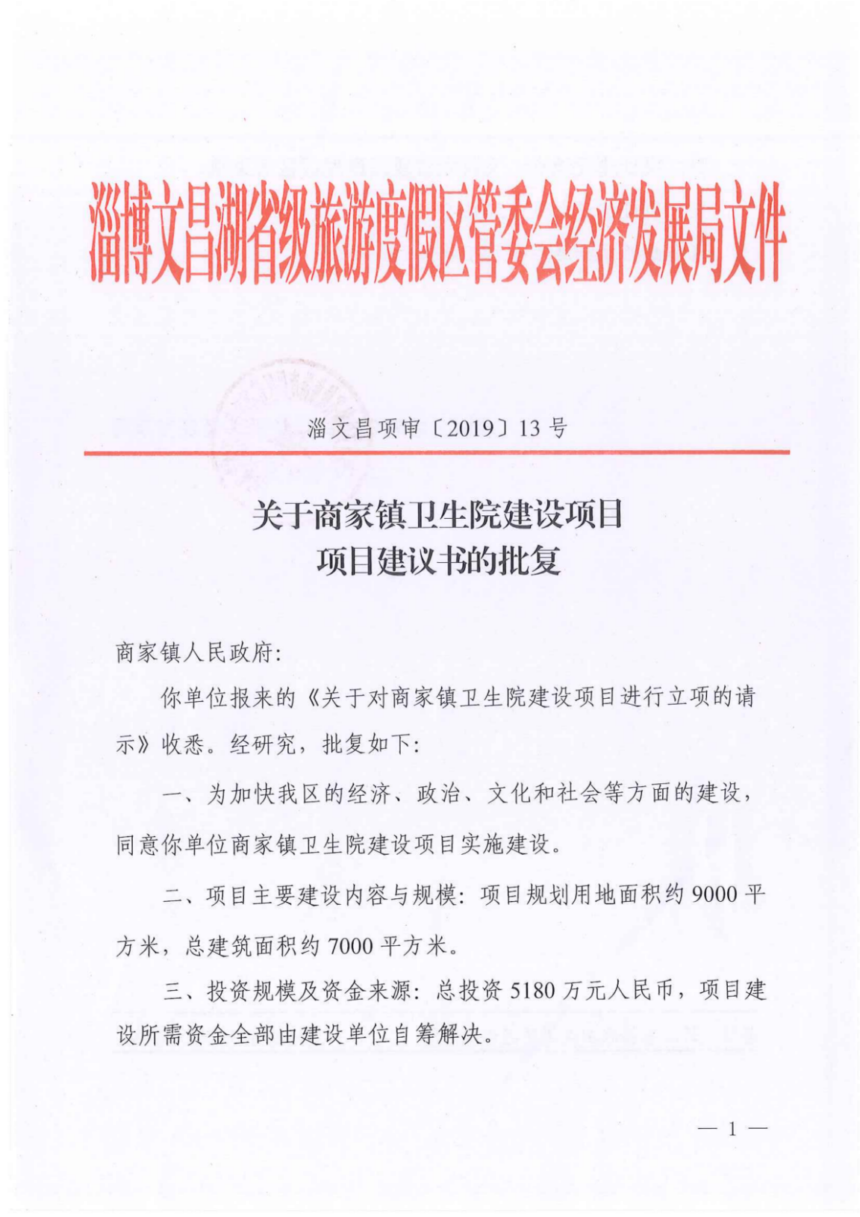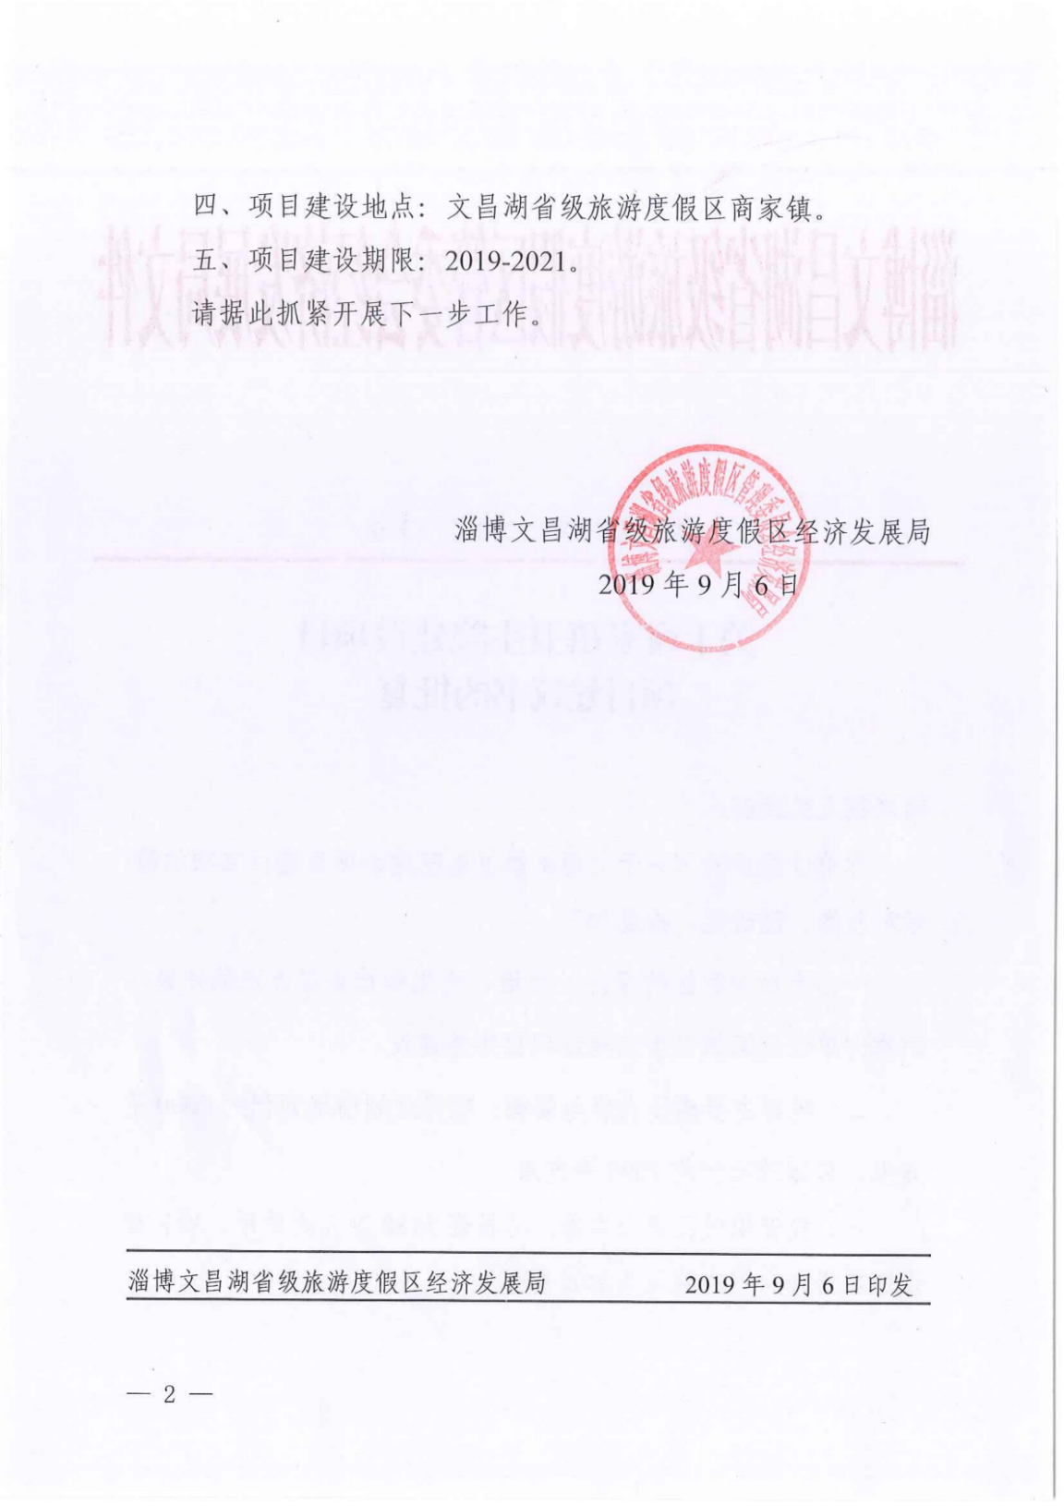

环境影响报告表

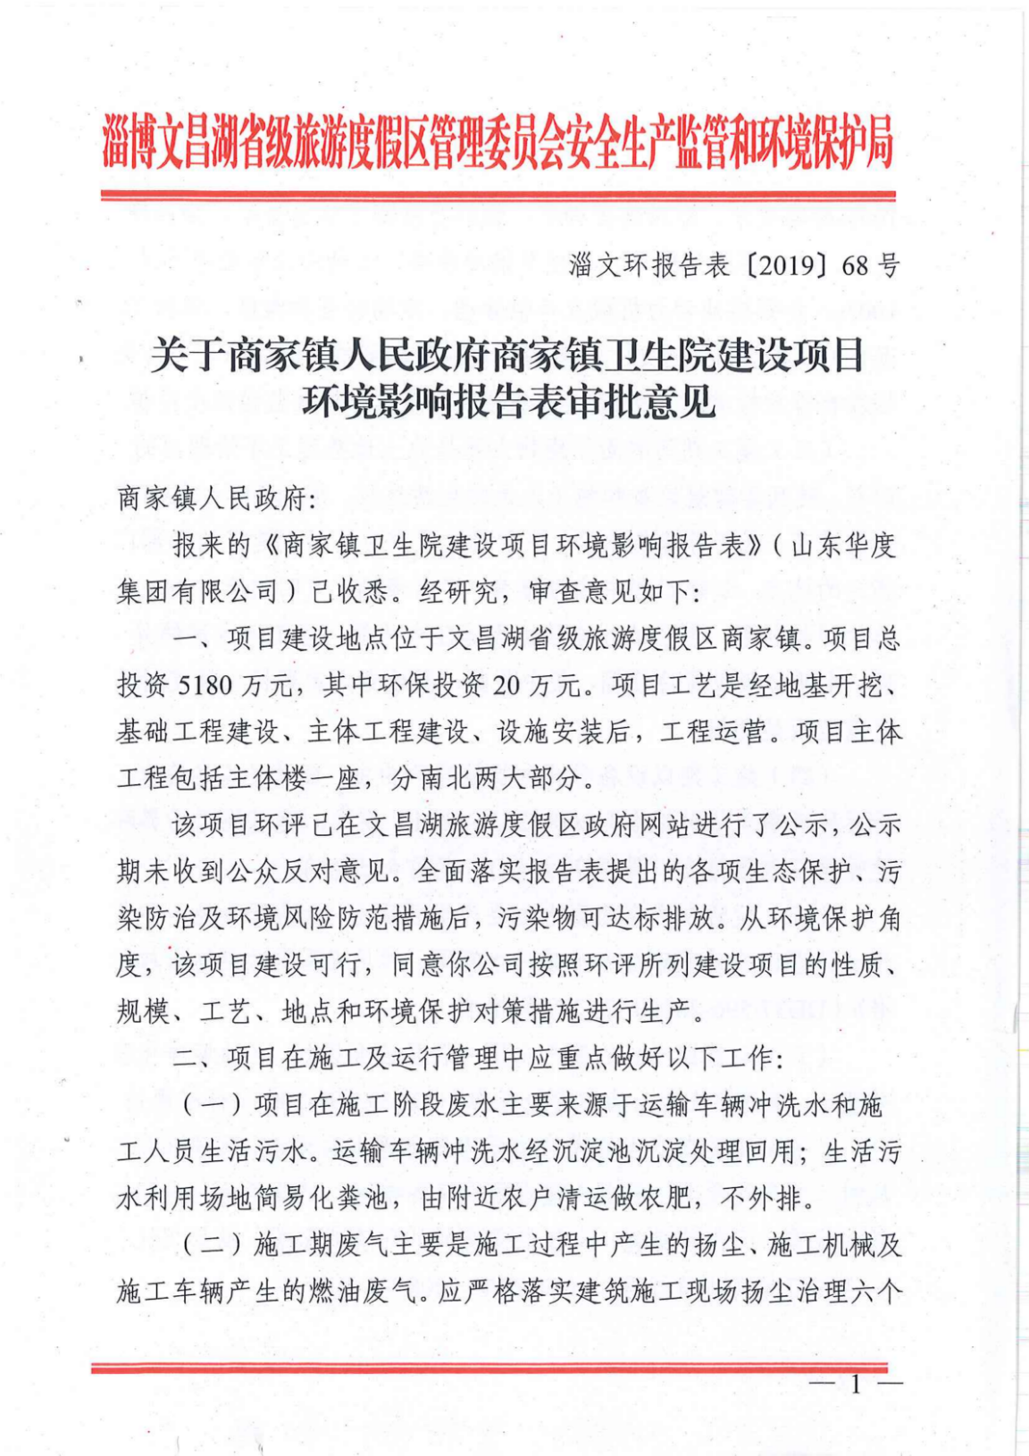

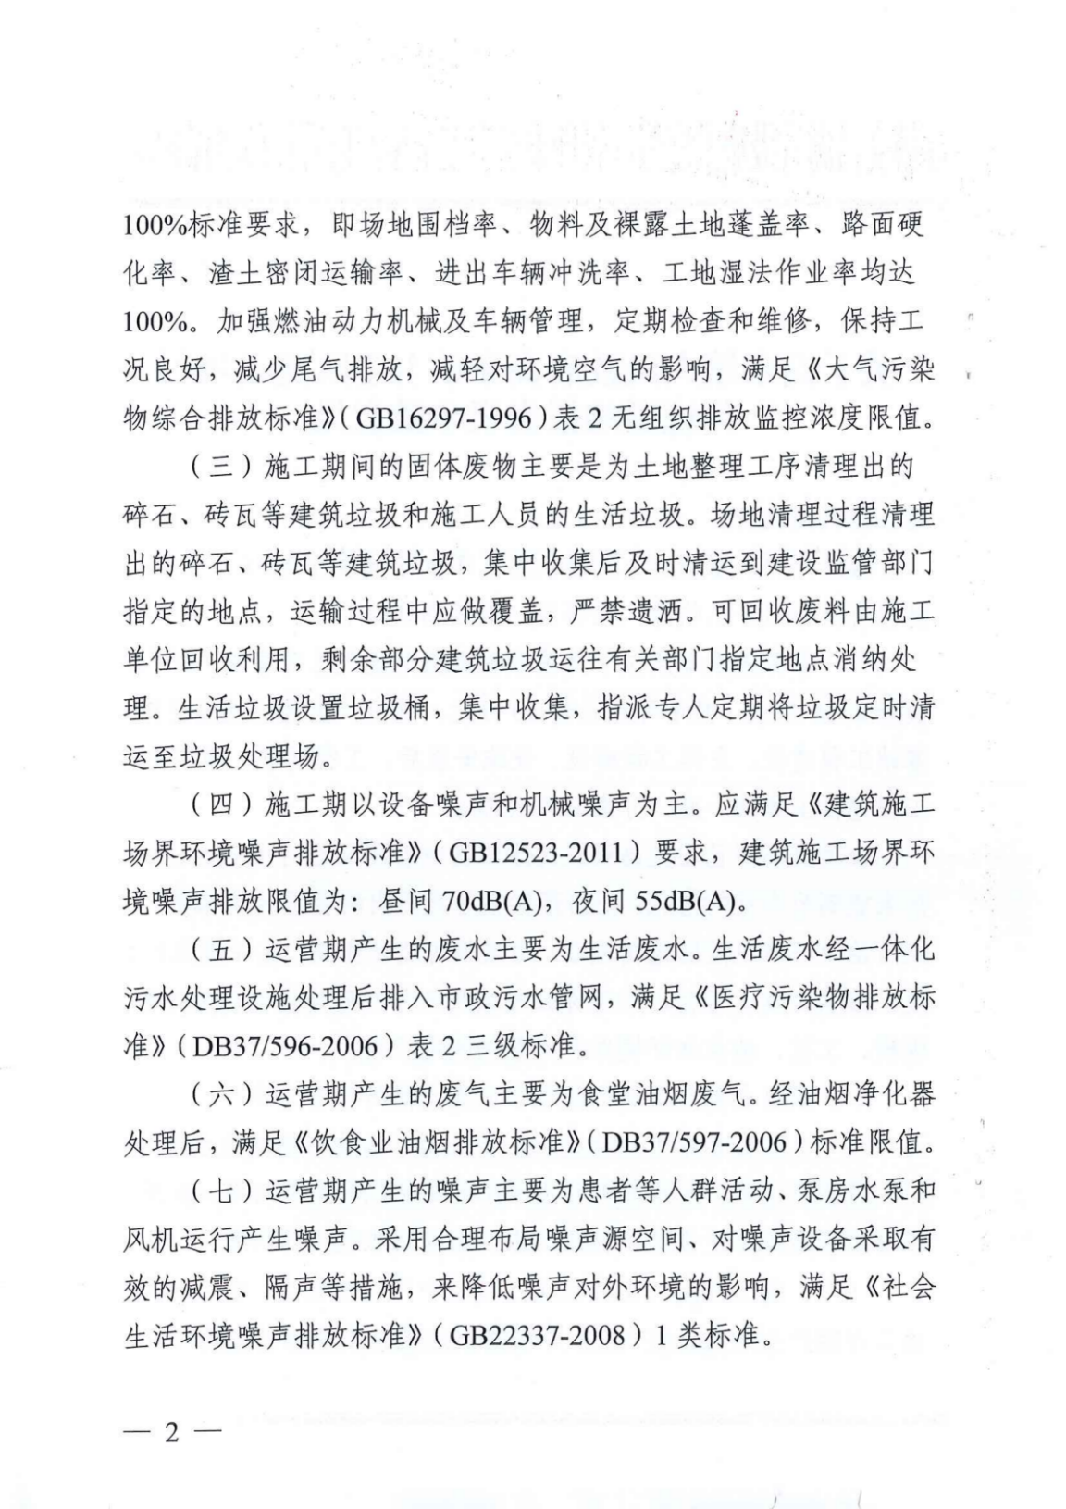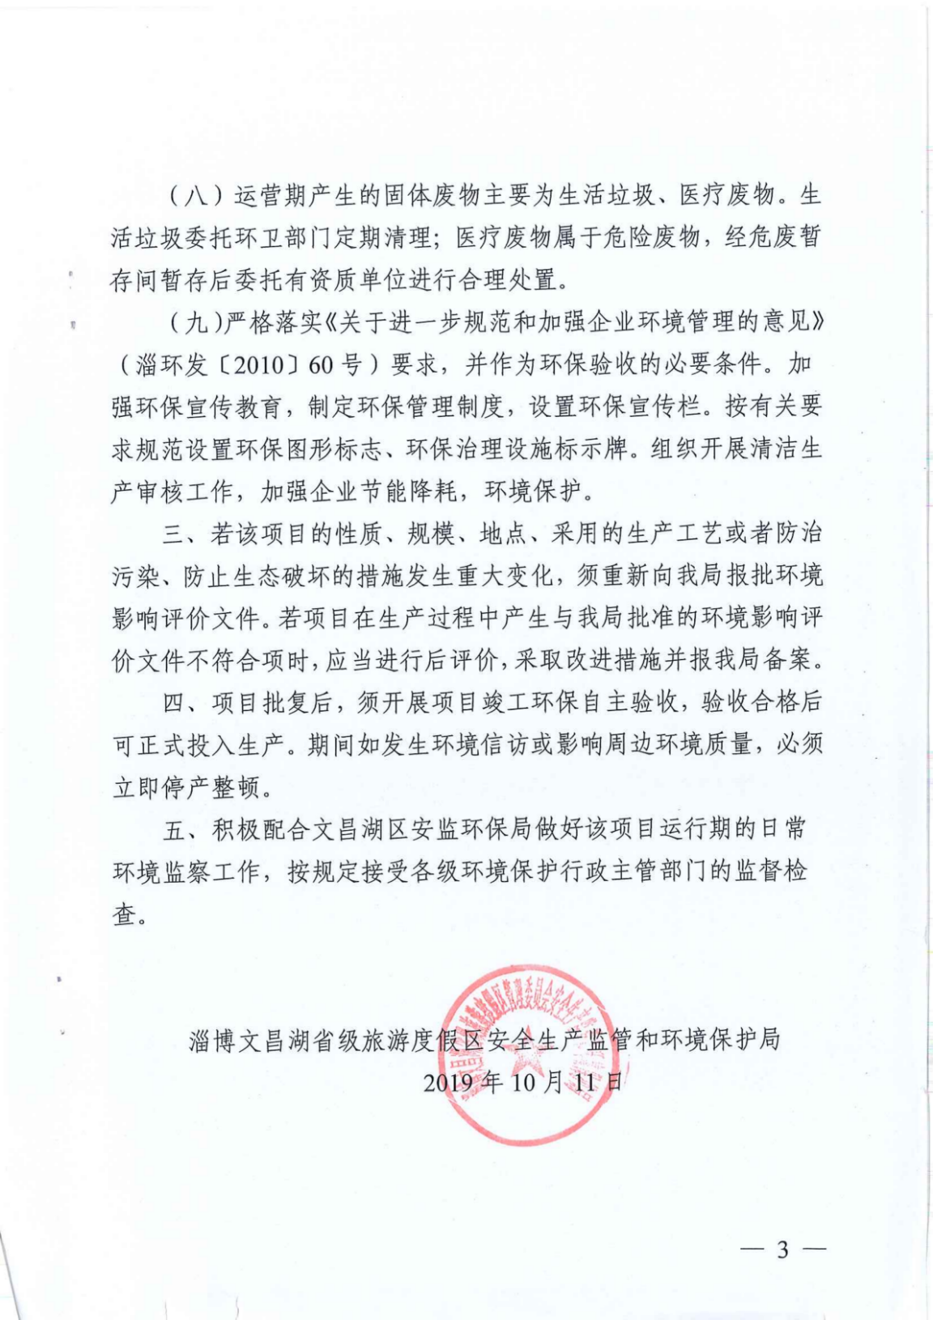

土地批复

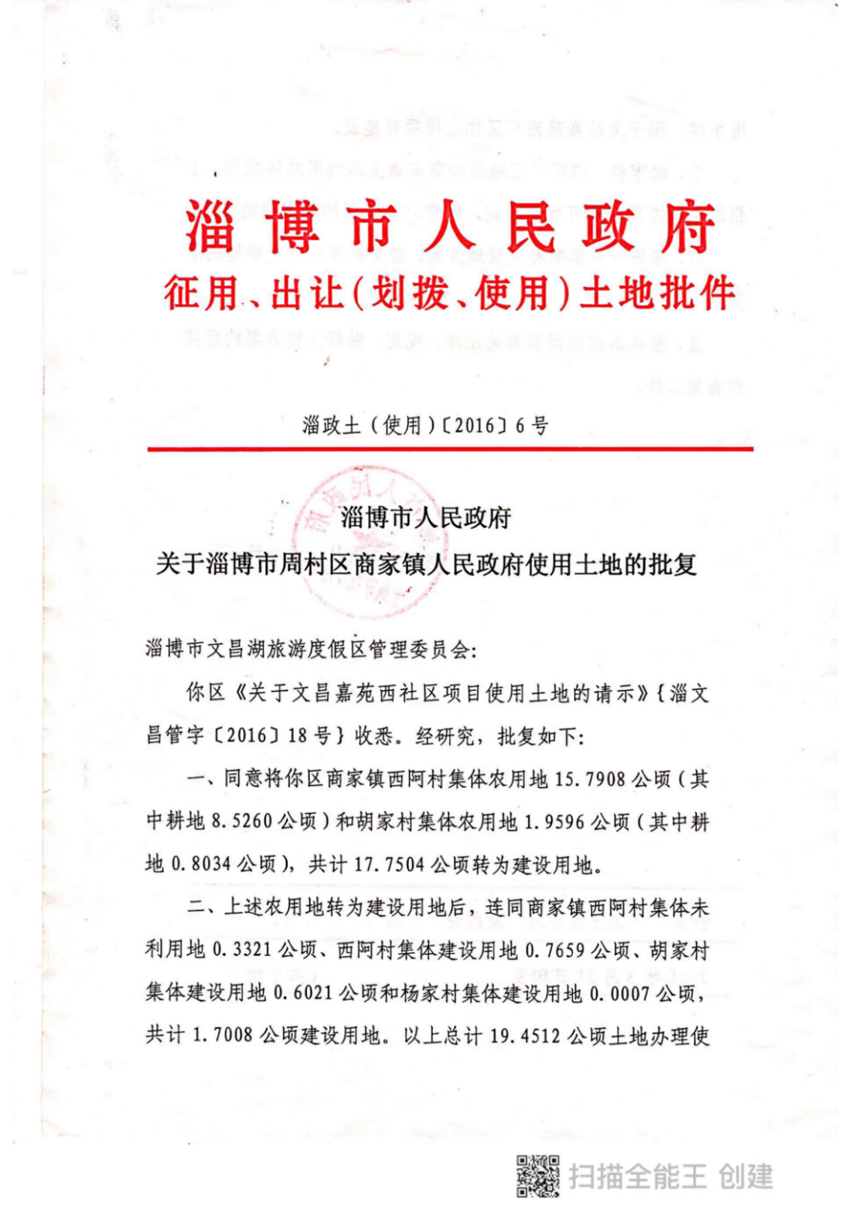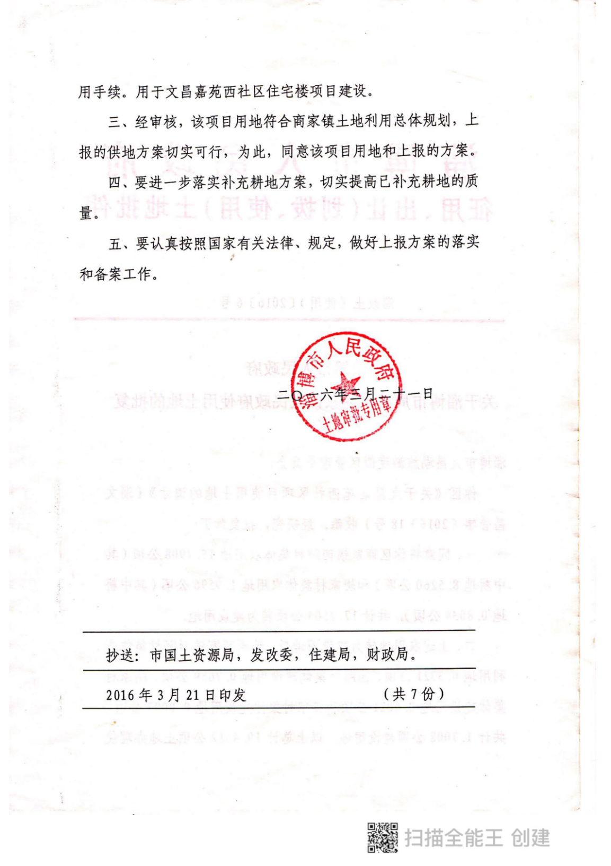

规划土地情况说明

